

JURNAL TEKNIK SIPIL LATERAL
JURNAL TEKNIK SIPIL UNIVERSITAS TRIDINANTI

ANALISIS DEBIT SUNGAI SIMULASI DENGAN DEBIT AKTUAL SUNGAI SEKANAK

Sofia Miftahul Janna^{1)*}, Rosmalinda Permatasari²⁾, Reni Andayani³⁾
¹⁾ Prodi Teknik Sipil Fakultas Teknik Tridinanti, Jl. Kapten Marzuki No.2446 Kamboja Palembang
^{2,3)} Universitas Tridinanti Jl. Kapten Marzuki No.2446 Kamboja Palembang

email: sofiamiftah04@gmail.com, rosmalinda_permatasari@univ_tridinanti,ac,id
reni_andayani@univ-tridinanti.ac.id
Abstract
The Sekanak River is a natural drainage that turns into artificial drainage. the condition of the Sekanak River will be very influential at high tide or during rain plus the entry of the Musi River discharge into the Sekanak River so that the runoff discharge can cause inundation for surrounding settlements coupled with other factors The availability of long-term river flow discharge data at the location of the intake building is needed for the purposes of planning the development of irrigation water, fisheries, raw water and hydropower plants (PLTA). This study aims to calculate the simulated discharge of Sekanak River and to compare the simulated discharge value with the actual discharge of Sekanak River. Primary data in the form of long section and cross section data. Secondary data collection in the form of Rainfall Data, obtained from the Meteorology, Climatology and Geophysics Agency (BMKG) with 3 posts, namely the Seberang Ulu I (Kertapati) rain post, Plaju rain post, and SMB II rain post. Actual River discharge data, obtained from the Sumatra River Basin Center (BBWSS) VIII. calculation of regional rainfall with Thissen Polygon, rainfall intensity with Mononobe method, potential evapotranspiration with Penman Modification method, simulated river discharge with F.J.Mock method, map digitization with Geographic information system (GIS). river simulation with FJ method. Mock got the biggest result in June 2020 with 1,160 (m^3 / sec), the smallest discharge in January 49 (m^3 / sec), the largest actual discharge in November 2021 3,894 (m^3 / sec), and the smallest discharge in August 2022 1,214 (m^3 / sec).
Keywords: Sekanak River, simulated discharge, actual discharge.

Abstrak
Sungai Sekanak merupakan drainase alamiah yang berubah menjadi drainase buatan. kondisi Sungai Sekanak akan sangat berpengaruh pada saat pasang ataupun pada saat hujan ditambah lagi dengan masuk nya debit Sungai Musi ke Sungai Sekanak sehingga debit limpasan dapat menimbulkan genangan untuk permukiman sekitar ditambah lagi dengan faktor lain Ketersediaan data debit aliran sungai jangka waktu panjang di lokasi bangunan pengambilan sangat diperlukan untuk keperluan perencanaan pengembangan air irigasi, perikanan, air baku dan pembangkit listrik tenaga air (PLTA). Penelitian ini bertujuan untuk Menghitung debit simulasi Sungai Sekanak dan Melakukan perbandingan nilai debit simulasi dengan debit aktual Sungai Sekanak. Data primer berupa data penampang memanjang (long section) dan penampang melintang (cross section). Pengambilan data sekunder berupa Data Curah Hujan, didapatkan dari Badan Meteorologi,Klimatologi,dan Geofisika (BMKG) dengan 3 Pos yaitu pos hujan Seberang Ulu I ( Kertapati ), pos hujan Plaju, dan pos hujan SMB II. Data debit Aktual Sungai, didapatkan dari Balai Besar Wilayah Sungai Sumatera (BBWSS) VIII. perhitungan Curah hujan wilayah dengan Poligon Thissen, Intensistas curah hujan dengan metode Mononobe, Evapotranspirasi Potensial dengan metode Penman Modifikasi, Debit sungai simulasi dengan metode F.J.Mock, Digitasi Peta dengan sistem informasi Geografis (SIG ). simulasi sungai dengan metode FJ.Mock di dapatkan hasil terbesar pada bulan Juni tahun 2020 dengan 1.160 ($m^{3}$/ det), debit terkecil pada bulan Januari 49 ($m^{3}$/ det), debit aktual terbesar pada bulan November tahun 2021 3.894 ($m^{3}$/ det), dan debit terkecil pada bulan Agustus tahun 2022 1.214 ($m^{3}$/ det).
Kata Kunci : Sungai Sekanak,Debit simulasi,Debit aktual.

PENDAHULUAN
Sungai Sekanak merupakan salah satu anak Sungai Musi dengan Panjang 1984 m, dengan lebar rata-rata sungai sekanak yaitu 4-8 m, dengan kedalaman rata-rata 2-4 m. Sungai Sekanak ini merupakan drainase alamiah yang berubah menjadi drainase buatan. Kondisi sungai Sekanak akan sangat berpengaruh pada saat pasang ataupun pada saat hujan ditambah lagi dengan masuk nya debit Sungai Musi ke Sungai Sekanak sehingga debit limpasan dapat menimbulkan genangan untuk permukiman sekitar ditambah lagi dengan faktor lain yaitu tingkat penyerapan air oleh rawa rawa dan tanah diwilayah das Sekanak yang rendah yang dapat memicu banjir. (Narulita, 2016)
Ketersediaan data debit aliran sungai jangka waktu panjang di lokasi bangunan pengambilan sangat diperlukan untuk keperluan perencanaan pengembangan air irigasi, perikanan, air baku dan pembangkit listrik tenaga air (PLTA). Dikarenakan fungsi bangunan pengambilan air tersebut untuk mensuplai kebutuhan air sepanjang musim, sehingga untuk mendapatkan kesinambungan persediaan air sesuai perencanaan diperlukan perhitungan debit andalan untuk mengetahui besarnya debit yang tersedia sepanjang tahun, baik pada musim kemarau maupun musim hujan. Apabila pada titik yang ditinjau tidak tersedia seri data debit jangka panjang, untuk mendapatkan data seri debit tersebut dapat dilakukan dengan model simulasi hujan-aliran, untuk mensimulasi data hujan menjadi data debit sungai. (Hadisusanto, 2010)
penelitian ini digunakan nya model simulasi hujan-aliran dengan metode Dr. FJ Mock pada analisis debit sungai simulasi dengan debit aktual sungai sekanak, karna metode ini paling sering digunakan terutama di daerah dengan curah hujan tinggi sampai sedang seperti daerah Sumatera, Kalimantan, Jawa dan Bali. Sedangkan metode NRECA banyak digunakan pada daerah dengan curah hujan rendah seperti di daerah Nusa Tenggara (Hadisusanto,2010)
METODE PENELITIAN
1. Lokasi Penelitian
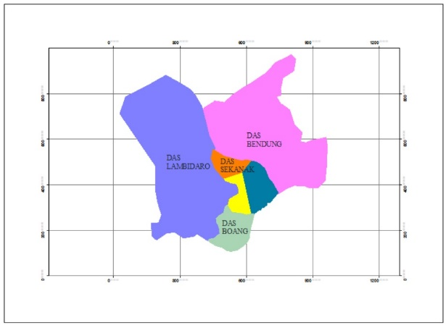
Penelitian dilakukan pada Sungai Sekanak yang berada di Kota Palembang, Sumatera Selatan, dimana Sungai Sekanak itu sendiri memiliki panjang 1.984 m, dan lebar 1 - 15 m, serta kedalamannya 1 – 4 m dengan luas daerah aliran sungainya sebesar 1.139 Ha. Lokasi penelitian yang berada di Sungai Sekanak itu sendiri berada di titik koordinat -2.986013° 104.752977°.
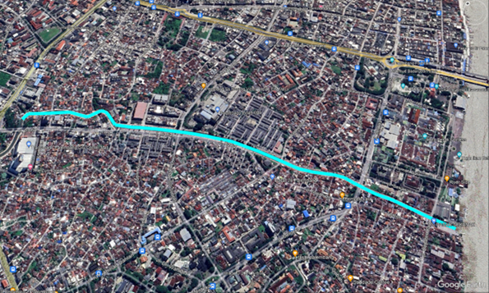
Gambar 1. Sub Das Sekanak (Sumber : digitasi Arcgis)
Gambar 2. Lokasi Penelitian (Sumber : Google Earth)
2. Tahapan Penelitian
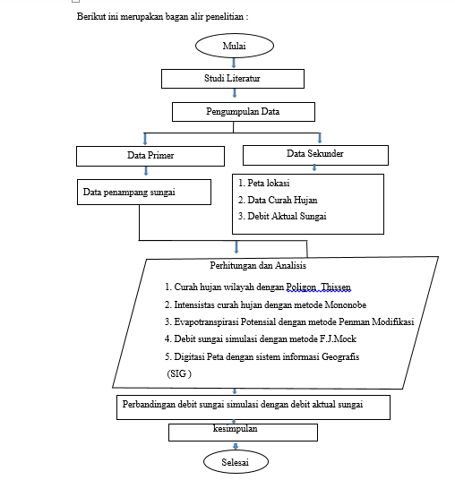
Tahapan yang dilakukan pada penelitian guna mendapatkan hasil penelitian, dimulai dari studi literatur, pengumpulan data primer dan sekunder, pengolahan data, analisis data, hasil dan kesimpulan. Hal tersebut diuraikan dalam bentuk bagan/diagram sebagai berikut:

Gambar 3. Tahapan Penelitian
HASIL DAN PEMBAHASAN
1. Analisis Morfologi Sungai
Penelitian ini dilakukan pada sepanjang Sungai Sekanak dengan titik koordinat 2º59’32.98’’ dan 104º45’23.13’’, pada Daerah Aliran Sungai (DAS) Sekanak dengan luas Das 1.139 Ha. Panjang Sungai Sekanak 1.984 m dengan lebar rata rata 4-8 m, serta dengan kedalaman sungai 2-4 m, Hasil di dapat dengan pengukuran secara langsung dengan alat penyipat datar (waterpass) sepanjang Sungai Sekanak.
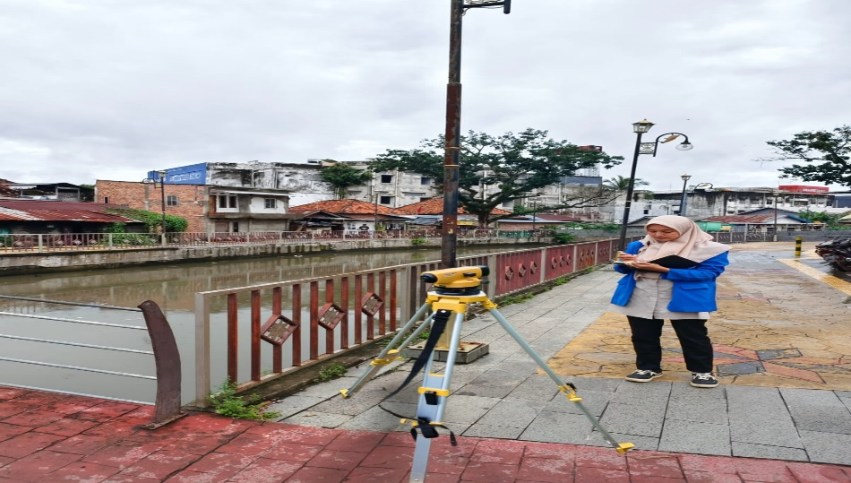
. Gambar 4. Pengukuruan Sungai Sekanak
2. Analisis Curah Hujan
Data curah hujan yang digunakan dalam analisis ini yaitu data curah hujan bulanan yang di peroleh dari Badan Meteorologi, Klimatologi dan Geofisika (BMKG) Kelas I Sumatera Selatan dengan stasiun penakar yang digunakan Pos Hujan Sebrang Ulu I (Kertapati), Pos hujan Smb II, dan pos hujan Plaju Selama Periode 5 Tahun (2018-2022).
3. Analisis Curah Hujan Wilayah Dengan Metode Poligon Thissen
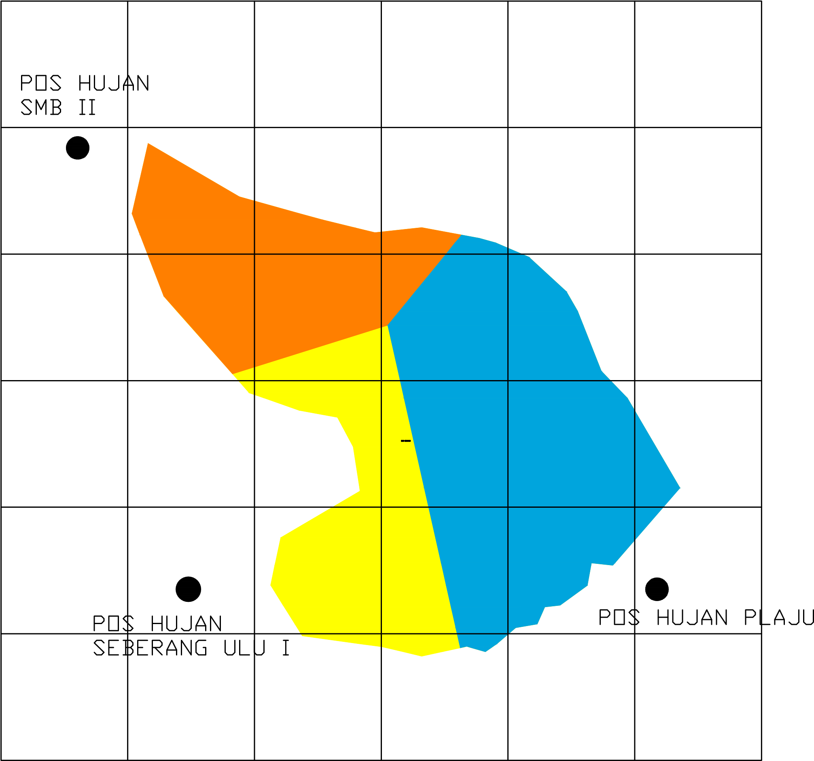
Perhitungan curah hujan wilayah menggunakan metode poligon Thiessen dengan pengamatan 3 pos hujan. Pos pencatatan Hujan 1 adalah Pos hujan Seberang Ulu I (Kertapati), pos pencatatan hujan 2 pos hujan Plaju, dan pos pencatatan hujan 3 adalah pos hujan SMB II. Kemudian dilakukan pembagian wilayah pengaruh. Untuk mendapatkan perhitungan curah hujan, Pembagian dilakukan menggunakan program Sistem Informasi Geografis (SIG), Pembagian wilayah curah hujan dapat dilihat pada gambar 5.
Gambar 5. Pembagian Wilayah Curah Hujan Berdasarkan Pos Hujan
Dengan luas Daerah Aliran Sungai (DAS) Sekanak 1.139 Ha, dengan wilayah pengaruh pada pos hujan Seberang Ulu I sebesar 433 Ha, Wilayah pengaruh pada pos hujan plaju sebesar 548 Ha, dan wilayah pengaruh pada pos hujan Sultan Mahmud Badaruddin II (SMB II) sebesar 148 Ha. Setelah dilakukan nya pembagian wilayah penyebaran curah hujan, Selanjutnya dilakukan perhitungan curah hujan wilayah dengan metode polygon Thissen, Sebagai contoh, pada bulan Januari 2018 didapatkan data curah hujan pada pos hujan Seberang Ulu I 186, data curah hujan pos hujan plaju didapat 303 dan pada pos hujan SMB II didapat 179, kemudian dikalikan dengan luas daerah pengaruh masing- masing wilayah.

$$curah hujan wilayah =\frac{\left(186x433\right)+\left(303x548\right)+(179x148)}{(433+548+148)}=242$$
Jadi didapatkan curah hujan wilayah pada bulan Januari 2018 sebesar 242 mm.

Tabel 1. Perhitungan Curah Hujan Wilayah Sekanak Menggunakan Metode Poligon Thissen
Tahun | Bulan |  |  |  |  |  |  |  |  |  |  |  | Curah Hujan
 | Jan | Feb | Mar | Apr | Mei | Jun | Jul | Agt | Sep | Okt | Nov | Des | Maks
2018 | 242 | 201 | 501 | 283 | 241 | 144 | 39 | 25 | 107 | 136 | 450 | 194 | 501
2019 | 122 | 341 | 413 | 389 | 232 | 103 | 94 | 2 | 26 | 82 | 67 | 241 | 413
2020 | 126 | 229 | 372 | 439 | 454 | 103 | 59 | 36 | 74 | 254 | 259 | 241 | 454
2021 | 175 | 191 | 256 | 122 | 101 | 49 | 125 | 108 | 210 | 43 | 388 | 335 | 388
2022 | 265 | 195 | 286 | 366 | 293 | 157 | 54 | 171 | 83 | 447 | 142 | 276 | 447

Setelah didapat curah hujan wilayah maksimum, maka langkah selanjutnya dapat dilakukan, yaitu uji kecocokan distribusi frekuensi dari sampel data terhadap fungsi distribusi peluang yang diperkirakan dapat menggambarkan atau mewakili distribusi frekuensi tersebut. Maka diperlukan pendekatan dengan parameter-parameter statistik yang telah dihitung seperti pada tabel 2. sebagai berikut:
Tabel 2. Perhitungan Menentukan Parameter-Parameter.
No | Ch Max (Xi) | Rerata (X) | Xi - X | (Xi-X)² | (Xi-X)³ | (Xi-X)̊⁴
 | mm | mm | Mm | mm | mm | mm
1 | 501 | 440,6 | 60.508 | 3,661 | 221,533 | 13,404,518
2 | 413 | 440,6 | -27.552 | 759 | -20,915 | 576,252
3 | 454 | 440,6 | 13.058 | 171 | 2,227 | 29,074
4 | 388 | 440,6 | -52.462 | 2,752 | -144,389 | 7,574,943
5 | 447 | 440,6 | 6.448 | 42 | 268 | 1,729
Jumlah | 2202.76 |  |  | 7,385 | 58,723 | 21.586,516
Rata-rata | 440.6
4. Analisis Evapotranspirasi Potensial dengan Metode Penman Modifikasi
Untuk menghitung evapotranspirasi potensial dalam analisis ini menggunakan metode Penman Modifikasi, Metode Penman Modifikasi digunakan untuk mencari penguapan pada wilayah yang memiliki data temperatur, kelembatan udara, kecepatan angin dan sinar matahari. Pada penelitian ini data klimatologi yang di gunakan adalah data klimatologi Kota Palembang tahun 2020 dari Badan Meteorologi (BMKG) Kelas I Palembang. Data klimatologi yang digunakan dapat dilihat pada tabel berikut :
Tabel 3. Data Klimatologi Tahun 2022 Wilayah Kota Palembang
Bulan | Temperatur (°C) | Kelembaban | Kecapatan Angin (Knots) | Sinar Matahari (%)
Januari | 27.3 | 87 | 2.0 | 4.40
Februari | 27.5 | 86 | 2.0 | 4.50
Maret | 28.1 | 86 | 2.0 | 4.60
April | 28.4 | 87 | 3.0 | 5.10
Mei | 28.5 | 85 | 4.0 | 5.20
Juni | 27.5 | 86 | 2.0 | 4.40
Juli | 27.7 | 80 | 4.0 | 4.50
Agustus | 27.5 | 84 | 4.0 | 4.90
September | 27.6 | 86 | 5.0 | 3.70
Oktober | 27.4 | 88 | 5.0 | 3.20
November | 28.1 | 88 | 3.0 | 3.70
Desember | 27.4 | 88 | 3.0 | 4.10

Sumber: BMKG Kelas I Palembang, 2022

5. Pengolahan data Kemiringan Sungai
Setelah mendaptkan perhitungan periode curah hujan selama 5 tahun dengan metode Log person III dan dilakuan dengan uji kecocokan Smirnov-kolmoorov. Selanjutnya dilakukan perhitungan kemiringan sungai berdasarkan data yang diperoleh dari pengukuran dilapangan mulai dari Hulu ke Hilir sepanjang 1984 m.Untuk elevasi dasar sungai dapat dilihat pada Gambar 4.5. Profil Potongan Memanjang (Long section) alur sungai.
Profil potongan memanjang (Long Section) alur sungai didapatkan elevasi dasar sungai sebagai berikut :
Elevasi dasar sungai dibagian hulu = 0.670 m
Elevasi dasar sungai dibagian hilir = -0.602 m
Dari perbedaan ketinggian elevasi, maka dihitung kemiringan saluran (S₀) dibawah ini :
$$So =\frac{\left(0.670\right)-\left(-0.602\right)}{(1512)}=0.00084$$
Setelah didapatkan hasil perhitungan kemiringan, selanjutnya akan dilakukan perhitungan analisis intensitas curah hujan waktu konsentrasi (tc).
- Analisis Intensitas Hujan
Perhitungan selanjutnya mencari waktu konsentrasi, dimana kemiringan sungai sebesar S₀ = 0.00084. sehingga waktu konsentrasi dapat dibawah ini :
L = 1.512m = 1,5 km
S₀ = 0,00084
tc =$\frac{0.87 x 1.5²}{(1000x0.0084)}=1,38 Jam$
Periode Ulang 5 tahun diperoleh hujan rencana sebesar 980 mm, maka untuk waktu tc = 1.38 jam didapatkan Intensitas hujan sebesar :
= $\frac{\left(157.61\right)}{(24)}(\frac{24}{1.38}$)²/ᶟ = 44,09 mm/jam
3. Analisis Daerah Pengaliran Sungai (DPS) dan Koefisien Pengaliran

daerah pengaliran sungai ini untuk mengetahui luasan daerah tangkapan (Catchment Area). Data yang digunakan dalam analisis ini adalah peta Daerah pengaliran sungai yang didapat dari BAPPEDA Kota Palembang. Selanjutanya dilakukan analisis luasan dari masing-masing penggunaan tata guna lahan pada Sub DAS Sungai Sekanak Berdasarkan luas area yang ditinjau pada penelitian ini yaitu pada Kelurahan 28 ilir sampai dengan 26 ilir kota Palembang mencapai luas 6.645 m², yang terdiri dari permukiman (atap) seluas 3.072 m², jalan (aspal) 1.186 m², pingiran 1.321 m² dan lahan kosong (open space) 1.066 m². Luas didapatkan dengan menggunakan program Google Earth berdasarkan dengan data dari BAPPEDA Kota Palembang. Nilai koefisien dapat dilihat pada tabel yang selanjutnya dihitung besarnya koefisien gabungan aliran (C_{gab}).
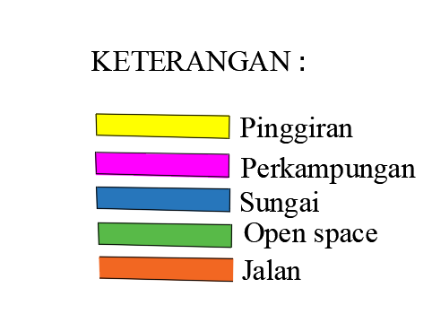
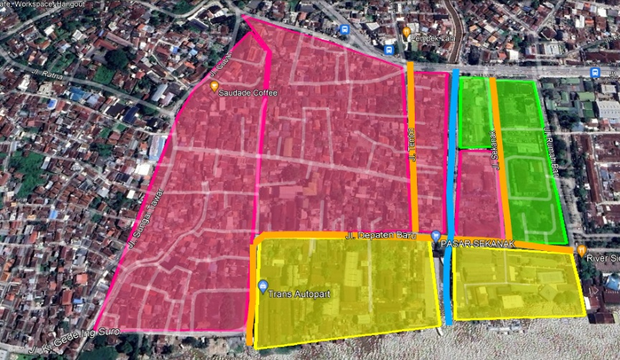
Tabel. 4. Perhitungan Koefisien Limpasan (C)
No | Komposisi | Luas | Nilai ( c )
1 | Permukiman | 3.072 | 0,75
2 | Jalan Aspal | 1.321 | 0,7
3 | Open Space | 1.066 | 0,25
4 | Pinggiran | 1.186 | 0,7
 | Jumlah (m2) | 6.645
Gambar 6. Daerah Pengaliran Sungai

Perhitungan dilakukan dengan menggunakan persamaan (2.24) dibawah ini :
$Cgab=\frac{\left(3.072x0.75\right)+\left(1.321x0.70\right)+\left(1.066x0.25\right)+(1.186x0.7)}{6.645}=$0.65

6. Perhitungan Debit Simulasi
Setelah diketahui nilai dari intensitas hujan dan koefisien gabungan, selanjutnya dihitung debit banjir simulasi. berdasarkan luas cakupan wilayah 1.139 Ha, Intensitas curah hujan (I) 44,09 mm/jam, koefisien pengairan (C gabungan) 0.65. Setelah dilakukan perhitungan analisis Daerah Pengaliran Sungai, Perhitungan koefisien pengaliran gabungan dan perhitungan debit puncak, selanjutnya dilakukan perhitungan debit Aliran dengan metode model FJ Mock. Perhitungan debit dengan metode FJ.Mock dapat dilihat pada tabel.

Table 5. Perhitungan Debit Sungai Sekanak Dengan Metode FJ.Mock
Tahun | Bulan
 | Jan | Feb | Maret | April | Mei | Juni | Juli | Agu | Sept | Okt | Nov | Des
2018 | 267 | 232 | 1030 | 353 | 474 | 521 | 215 | 224 | 147 | 200 | 849 | 138
2019 | 49 | 132 | 985 | 1062 | 238 | 739 | 56 | 272 | 453 | 471 | 225 | 176
2020 | 84 | 279 | 695 | 718 | 1275 | 1160 | 222 | 186 | 202 | 173 | 435 | 222
2021 | 85 | 87 | 352 | 305 | 72 | 223 | 446 | 152 | 162 | 287 | 785 | 419
2022 | 316 | 260 | 438 | 483 | 785 | 967 | 307 | 148 | 230 | 624 | 54 | 297
Besar debit simulasi Pada Tahun 2018 Debit simulasi Sungai Sekanak didapatkan debit paling kecil pada bulan September dengan 147 ($m^{3}$/ det), dengan debit terbesar pada bulan Maret dengan 1.030 ($m^{3}$/ det), Pada tahun 2019 debit paling kecil pada bulan Januari dengan 49 ($m^{3}$/ det), dengan debit terbesar pada bulan April dengan 1.062 ($m^{3}$/ det), Pada tahun 2020 debit paling kecil pada bulan Januari dengan 84 ($m^{3}$/ det), dengan debit terbesar pada bulan Mei dengan 1.276 ($m^{3}$/ det), Pada tahun 2021 debit paling kecil pada bulan Mei dengan 72 ($m^{3}$/ det), dengan debit terbesar pada bulan November dengan 785 ($m^{3}$/ det), Pada tahun 2022 debit paling kecil pada bulan November dengan 54 ($m^{3}$/ det), dengan debit terbesar pada bulan Juni dengan 967 ($m^{3}$/ det),
7. Debit Aktual
Debit aktual Sungai Sekanak yang merupakan data sekunder didapatkan dari Balai Besar Wilayah Sungai Sumatera VIII dengan data yang didapat berupa debit rata-rata harian yang akan dikonversikan ke dalam debit rata-rata tahunan Sungai Sekanak selama 5 tahun.
Tabel 6. Rekapitulasi Debit Aktual Sungai Sekanak
Tahun | Debit Aktual
 | Jan | Feb | Mar | Apr | Mei | Jun | Jul | Agt | Sep | Okt | Nov | Des
2018 | 2978 | 2889 | 3231 | 3038 | 2660 | 1855 | 1636 | 1369 | 1278 | 1715 | 2351 | 3033
2019 | 2994 | 3128 | 3313 | 3070 | 2648 | 1925 | 1688 | 1518 | 1927 | 2311 | 2176 | 2618
2020 | 3201 | 3246 | 3077 | 3041 | 3272 | 2915 | 1665 | 1604 | 1631 | 2116 | 2886 | 3120
2021 | 3324 | 3605 | 3609 | 3058 | 2789 | 2189 | 2170 | 1770 | 1805 | 2139 | 3894 | 3494
2022 | 3683 | 3527 | 3457 | 2669 | 2609 | 2073 | 1262 | 1214 | 2119 | 2769 | 3106 | 3249

8. Analisis Perbandingan Debit Banjir Simulasi dengan Debit Aktual Sungai Sekanak
Setelah di dapatkannya perhitungan debit sungai simulasi dengan dengan metode F.J. Mock kemudian dilakukannya analisis perbandingan antara debit sungai simulasi dengan debit aktual Sungai Sekanak.
- Analisis Debit Sungai Simulasi dengan Debit Aktual Sungai Sekanak Tahun 2018
Analisis Perbandingan Debit Tahun 2018 terbesar pada Debit aktual terjadi pada bulan Maret sebesar 3.321 ($m^{3}$/ det), dengan debit simulasi sungai pada bulan maret sebesar 1.030 ($m^{3}$/ det), Dan dengan debit minimum yang terjadi pada tahun 2018 terdapat di bulan Desember dengan 138 ($m^{3}$/ det), dan pada debit aktual terjadi pada bulan September dengan debit 1278 ($m^{3}$/ det). Dapat dilihat pada gambar

Gambar 7. Analisis Perbandingan Debit Tahun 2018

- Analisis Debit Sungai Simulasi dengan Debit Aktual Sungai Sekanak Tahun 2019
Analisis Perbandingan Debit Tahun 2019 dengan debit terbesar pada Debit aktual terjadi pada bulan Maret sebesar 3.313 ($m^{3}$/ det), dengan debit sungai simulasi pada bulan april sebesar 1.063 ($m^{3}$/ det), Dan dengan debit minimum yang terjadi pada tahun 2019 terdapat di bulan Juli dengan 56 ($m^{3}$/ det), dan pada debit aktual terjadi pada bulan Agustus dengan debit 1518 ($m^{3}$/ det), Dapat dilihat pada gambar 8.
Gambar 8. Analisis Perbandingan Debit Tahun 2019

- Analisis Debit Sungai Simulasi dengan Debit Aktual Sungai Sekanak Tahun 2020
Analisis Perbandingan Debit Tahun 2020 dengan debit terbesar pada Debit aktual terjadi pada bulan Mei sebesar 3.272 ($m^{3}$/ det), dengan debit sungai simulasi pada bulan Mei sebesar 1.275 ($m^{3}$/ det), Dan dengan debit minimum yang terjadi pada tahun 2020 terdapat di bulan Januari dengan 84 ($m^{3}$/ det), dan pada debit aktual terjadi pada bulan Agustus dengan debit 1604 ($m^{3}$/ det), Dapat dilihat pada gambar 9.

Gambar 9. Analisis Perbandingan Debit Tahun 2020

- Analisis Debit Sungai Simulasi dengan Debit Aktual Sungai Sekanak Tahun 2021
Analisis Perbandingan Debit Tahun 2021 dengan debit terbesar pada Debit aktual terjadi pada bulan november sebesar 3.894 ($m^{3}$/ det), dengan debit sungai simulasi pada bulan november sebesar 785 ($m^{3}$/ det), Dan dengan debit minimum yang terjadi pada tahun 2018 terdapat di bulan Januari dengan 85 ($m^{3}$/ det), dan pada debit aktual terjadi pada bulan Agustus dengan debit 1770 ($m^{3}$/ det), Dapat dilihat pada gambar 10.

Gambar 10. Analisis Perbandingan Debit Tahun 2021

- Analisis Debit Sungai Simulasi dengan Debit Aktual Sungai Sekanak Tahun 2022
Analisis Perbandingan Debit Tahun 2022 dengan debit terbesar pada Debit aktual terjadi pada bulan Januari sebesar 3.683 ($m^{3}$/ det), dengan debit sungai simulasi pada bulan Juni sebesar 967 ($m^{3}$/ det), Dan dengan debit minimum yang terjadi pada tahun 2018 terdapat di bulan November dengan 54 ($m^{3}$/ det), dan pada debit aktual terjadi pada bulan September dengan debit 1214 ($m^{3}$/ det), Dapat dilihat pada gambar 11.

Gambar 11. Analisis Perbandingan Debit Tahun 2022

KESIMPULAN
1. Besar debit simulasi sungai terbesar terjadi pada bulan Juni tahun 2020 dengan 1.160 ($m^{3}$/ det), dan debit simulasi terkecil terjadi pada bulan Januari 2019 dengan 49 ($m^{3}$/ det).
2. Besar debit simulasi sungai terbesar terjadi pada bulan Juni tahun 2020 dengan 1.160 ($m^{3}$/ det), dan debit simulasi terkecil terjadi pada bulan Januari 2019 dengan 49 ($m^{3}$/ det). Dengan debit aktual terbesar terjadi pada bulan November 2021dengan 3.894 ($m^{3}$/ det), dan debit aktual tekecil terjadi pada bulan Agustus 2022 dengan 1.214 ($m^{3}$/ det).
DAFTAR PUSTAKA (Font Times New Roman 11 Pt, Cetak Tebal)

Al-Ambari, Nurhidayati Rahmah, Nilna Amal, and Noordiah Helda. (2023): "Analisis Kapasitas Sungai Balangan-Perbandingan Debit Terukur dengan Metode Haspers." Buletin Profesi Insinyur 6.3 64-71.
Andayani, R., & Umari, Z. F. (2020). Muatan Sedimen Dasar (Bed Load) pada Muara Sungai Sekanak Kota Palembang. Bearing: Jurnal Penelitian dan Kajian Teknik Sipil, 6(3), 133-143.
Asdak, C.(2002): Hidrologi dan Pengelolaan Daerah Aliran Sungai. Gadjah Mada
Chow. 1964. Hidrolika Saluran Terbuka. Jakarta: ErlanggavErlangga.Pratama, Jakarta.
Hadisusanto, Nugroho. "Aplikasi hidrologi." Malang: Jogja Mediautama (2010).
Kamiana, I.M. (2012): Teknik Perhitungan Debit Rencana Bangunan Air,
Linsley Jr., R. K., Kohler, M. A., and Paulhus, J. L. H. (1986): Hidrologi Untuk
Marfai, Muh. Aris. 2003. Thesis: GIS
Pamungkas, Y.A., Jayadi, R., Sujono, J. (2019): Model Hidrologi Terdistribusi untuk Simulasi Hidrograf Banjir Menggunakan Data Radar. Jurnal Teknik Sipil, ITB.
Permatasari, R., Arwin, Natakusumah, D.K. (2017): Pengaruh Perubahan Penggunaan Lahan terhadap Rezim Hidrologi DAS (Studi Kasus : DAS Komering). Jurnal Teknik Sipil, ITB.
Putra, A.S. (2014): Analisis Distribusi Kecepatan Aliran Sungai Musi (Ruas Sungai: Pulau Kemaro Sampai Dengan Muara Sungai Komering). Jurnal Teknik Sipil dan Lingkungan, Vol. 2, No. 3. Setiaji, Rangga. 2006. Sripsi. Pemetaan Daerah Rawan Banjir Dengan HEC-RAS di Sub
Rusmawati, R., Amalia, M. I., Sudarman, S., & Elihami, E. (2022). Analisis Debit Banjir Sungai Siwa Kabupaten Wajo. Jurnal Rekayasa Teknik, 1(2), 23-30.
Suripin (2004): Pelestarian Sumber Daya Tanah dan Air. ANDI-Yogyakarta.
Triatmojo, B.(2009): Hidrologi Terapan, Beta Offset, Yogyakarta. University Press. Yogyakarta: Graha Ilmu.
Wibowo, L. (2014). Kajian Pengelolaan Waduk Aktual Ketidakpastian Masa Depan, Kasus:Waduk Jatibarang untuk SPAM Semarang Barat. Thesis,Program Magister Teknik Lingkungan, ITB.

